**Совместная игра детей дошкольного возраста с родителями**

Совместная игра детей дошкольного возраста с родителями является важным аспектом в развитии ребенка. Игры не только способствуют укреплению эмоциональной связи между родителями и детьми, но и помогают ребенку развивать важные навыки.

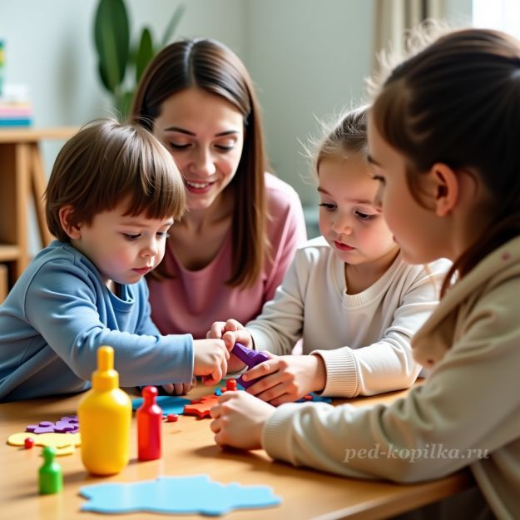

Вот несколько полезных аспектов и идей для совместной игры.  
**Польза совместной игры:**  
*Эмоциональная связь*: Игры способствуют укреплению отношений, создают атмосферу доверия и сообщает ребенку, что его интересы важны для родителей.  
  
*Социальные навыки*: Дети учатся взаимодействовать с другими, понимать эмоции, а также развивать навыки сотрудничества и командной работы.  
  
*Когнитивное развитие*: Игра стимулирует мышление, память и внимательность. Решение задач и игровых ситуаций развивает креативность.  
  
*Физическое развитие*: Подвижные игры способствуют развитию моторики, координации и физической активности.  
  
*Языковое развитие*: Игры, в которых требуется общение, помогают развивать словарный запас и навыки общения.  
  
**Идеи для совместных игр:**  
*Настольные игры:* Простые настольные игры, такие как «Морской бой», «Доска для путешествий» или «Лото», подходят для детей дошкольного возраста и развивают внимание и стратегическое мышление.  
  
*Ролевые игры:* Игра в магазин, больницу или ресторан. Родители могут взять на себя разные роли, что поможет развивать воображение ребенка.  
  
*Подвижные игры:* «Прятки», «Салочки» или «Стоп!», которые требуют физической активности, также являются отличным способом провести время вместе.  
  
*Творческие занятия:*Совместное рисование, лепка или создание поделок. Это помогает развитию мелкой моторики и творчества.  
  
*Обучающие игры:* Игры с буквами, цифрами или фигурами. Например, применение магнитных букв для создания слов или составление пазлов.  
  
*Чтение книг:* Совместное чтение и обсуждение книг помогают развивать любовь к литературе и способность к анализу.

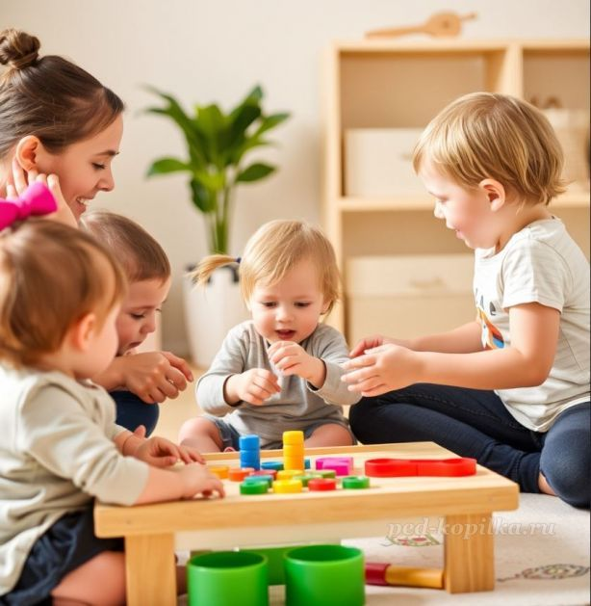

Важно помнить, что главное в совместной игре — это удовольствие и общение. Родители должны быть вовлечены в процесс и проявлять интерес к активности ребенка, что сделает игру более интересной и развивающей.  
Совместные игры также способствуют развитию саморегуляции у детей. Когда они участвуют в играх с родителями, они учатся соблюдать правила, ждать своей очереди и принимать решения. Эти навыки необходимы для социализации и успешного взаимодействия с окружением. Игры создают безопасное пространство, в котором ребенок может экспериментировать с поведением и получать обратную связь от родителей.  
Кроме того, важно разнообразить игровой процесс, чтобы удерживать интерес ребенка. Можно организовать тематические дни: например, день приключений, когда вся семья будет разыгрывать разные сценарии, или день науки с простыми экспериментами и играми, основанными на физике и химии. Это не только развивает любопытство, но и помогает ребенку осваивать новые концепции.  
Не забывайте и о значении спокойных игр, таких как пазлы или настольные игры. Они не только развивают внимательность и терпение, но и создают возможность для обсуждения и совместного решения задач. Каждый совместный игровой момент — это шанс укрепить доверие и взаимопонимание в семье.  
Совместная игра детей дошкольного возраста с родителями – это уникальный процесс, в котором переплетаются радость, обучение и укрепление семейных уз. В такие моменты происходит не только развлечение, но и важное развитие эмоционального интеллекта, коммуникативных навыков и креативности. Игры, в которые вовлечены дети и родители, становятся платформой для обмена опытом, создания доверительных отношений и формирования позитивных воспоминаний.  
Занятия могут варьироваться от простых настольных игр до активных уличных игр, каждая из которых приносит свои образовательные элементы. Ролевая игра, например, позволяет детям перенестись в мир фантазий, где они могут попробовать себя в различных ролях, а родители, включаясь в эти процессы, становятся не просто наблюдателями, но и активными участниками.  
Важно помнить, что в совместной игре не должно быть жестких рамок. Свобода выбора и возможность ошибаться создают непринужденную атмосферу, в которой и родители, и дети могут открывать новые горизонты. Таким образом, совместная игра становится не просто занятостью, а целым искусством, способствующим гармоничному развитию личности и укреплению семейных связей.  
Совместная игра также способствует развитию критического мышления и навыков решения проблем. Когда дети сталкиваются с задачами в процессе игры, они учатся анализировать ситуацию, искать альтернативные решения и вырабатывать стратегию. Родители, взаимодействуя с детьми, могут направлять и поддерживать их, а также демонстрировать, как важно уметь работать в команде и прислушиваться к мнению других. Такое сотрудничество создает условия для взаимного обучения и обмена идеями.  
Не менее важным аспектом является эмоциональная связь, укрепляемая через совместные игры. Дети учатся выражать свои чувства и понимать эмоции других, что в будущем способствует формированию здоровых отношений. Важная роль родителей заключается в том, чтобы быть эмоционально доступными и отзывчивыми, создавая атмосферу доверия и поддержки.  
Наконец, совместные игровые моменты могут служить прекрасной основой для обсуждения важных тем. С помощью игр родители могут затрагивать темы, касающиеся морали, дружбы и ответственности. Эти беседы становятся естественной частью игрового процесса, что позволяет детям легко усваивать ценности и нормы поведения в непринужденной обстановке.

Консультацию подготовил педагог-психолог Золотько Н.А.